Интегрированный урок (алгебра + информатика) по теме:

"Многочлены. Работа с формулами в Microsoft Excel"
Тема урока математики: Многочлены.
Тема урока информатики: Работа с формулами.
Цели урока математики:
1) обобщить и систематизировать знания учащихся по теме: «Многочлены»;
2) воспитывать волю и настойчивость для достижения конечных результатов;
3) развивать навыки самоконтроля.
Цели урока информатики: закрепить навыки заполнения и редактирования таблиц, построения графиков, работы с формулами.
Развивающие задачи:
- формирование умения устанавливать отношения между предметами с помощью прикладных программ;
- развитие логического мышления;
- развитие воображения, точности геометрического, пространственного, цветового восприятия.
Оборудование: ПК; листы самоконтроля; таблицы.
ХОД УРОКА.
Урок № 1
Ведёт учитель математики.
1. Организационный момент. | 1 мин
2. «Гимнастика для ума». | 3-5 мин
3. Инструктаж по выполнению заданий практикума. | 1-2 мин
4. Выполнение практикума. | 15 мин
5. Физкультминутка. | 2-3 мин
- Сообщение темы и цели урока (заинтересовать учащихся тем, что предстоит делать).
- «Гимнастика для ума» - предлагается детям заполнить кроссворд ( на доске). Если вписать верные слова, то в выделенной строке получится фамилия немецкого математика, который ввёл термин «показатель степени».
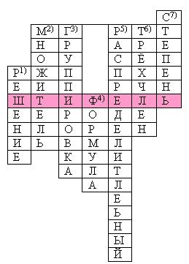
- Выполнение требования задачи.
- Одночлен, который выносим за скобки.
- Способ, с помощью которого можно разложить многочлен на множители.
- Равенства, выражающие зависимость между величинами.
- Закон, которым мы пользуемся при умножении многочлена на одночлен.
- Вид многочлена.
- Произведение, состоящее из одинаковых множителей.
Историческая справка: Михель Штифель (1487-1567), немецкий математик и странствующий проповедник; автор книги “Полная арифметика», в неё вошли все изменения в обозначениях арифметических операций и неизвестных вместе с их степенями, которые произошли к тому времени.
- Каждый ученик получает лист самоконтроля. Учитель проводит инструктаж по заполнению этих листов: 1) заполнить пропуски в № 1; 2; 3; 5; 7; 9 и 11. Выполнить действия в № 4; 6; 8; 10; 12 и 13. Работа рассчитана на 15 минут.
- ЛИСТ САМОКОНТРОЛЯ Вариант 1
Ф.И._______________________________________________________
- Многочленом называется ______________ одночленов. Одночлены, из которых составлен _____________, называются ____________________.
- Запишите все члены многочлена и укажите коэффициенты членов, содержащих буквенные множители: 3m⁵ + 6mn – 4n² – n²m².
Член многочлена
Коэффициент члена
- Вид многочлена называют стандартным, если каждый ______________ записан в ______________ виде и среди членов многочлена нет _______________________.
- Представьте многочлен в стандартном виде: - 3,2 ab³ 5а⁷ b⁴ – a⁸b⁷ + 2,6 + +4a(-3а³ b)– 7 = _____________________________________________________.
- Чтобы найти алгебраическую сумму нескольких многочленов, надо:
1) раскрыть __________________ ; 2) привести ________________________.
- Упростите выражение: а) (6с³ + с²) + (-5с³ – 2с²) = _______________________;
б) (-3а² – 9) – (7а² + 2) = _________________________.
- При умножении одночлена на многочлен надо пользоваться __________________ ____________________: умножить ___________________________________ и полученные произведения ___________________.
- Выполните умножение: а) а( b – 3c ) = ______________; б) - 3m²( m³ – 2 ) = _____________________.
- Чтобы умножить многочлен на многочлен, нужно ____________________________ умножить на ____________________________ и полученные ________________________.
- Представьте произведение в виде многочлена:
а) ( 4a² + b²)( 3a² – b²) = _________________________________________________ ;
б) ( 2х + 3у)( 2х² + 3ху – 4у²) = ___________________________________________.
- Разложить многочлен на множители можно: 1) способом ____________________; 2) способом _____________________________________________.
- Дополните запись после вынесения общего множителя за скобки: а) 12m³ – 9mn = 3m( ___________); б) - 4ab + 8bc = -4b( ___________).
- Вынесите за скобки общий множитель: а) х( у + z ) + a( z + y ) = ( _______ )( ______ ); б) ( b – a )² – ( b – a)( a + b) = ____________________________________________.

ЛИСТ САМОКОНТРОЛЯ Вариант 2
Ф.И._______________________________________________________
- Многочленом называется _________________ одночленов. Одночлены, из которых составлен ________________, называются ____________________________.
- Запишите все члены многочлена и укажите коэффициенты членов, содержащих буквенные множители: 5m⁷ - 3m³n + 2n² – nm.
Член многочлена
Коэффициент члена
- Вид многочлена называют стандартным, если каждый _________________ записан в ________________ виде и среди членов многочлена нет __________________________.
- Представьте многочлен в стандартном виде: 5х 2y²-0,5x3xy-x²y+6xy²- 2 = _____________________________________________.
- Чтобы представить многочлен в виде суммы или разности многочленов, можно воспользоваться правилом: 1) если перед скобками ставиться знак «плюс», то ________________________________; 2) если – «минус», то ___________________ _______________________________.
- Представьте многочлен в виде суммы и в виде разности двух каких-либо двучленов: а) у³ – 2у² – у – 1 = _______________________________________________; б) – ab – b² + a² – ba³ = _____________________________________________.
- При умножении одночлена на многочлен надо пользоваться __________________ ______________________: умножить _______________________ и полученные произведения ___________________.
- Выполните умножение: а) k( 1 + 3k ) = _______________; б) - 2x²( 5x + 9 ) = _____________________.
- Чтобы умножить многочлен на многочлен, нужно ____________________________ умножить на ______________________________и полученные _______________________.
- Представьте произведение в виде многочлена: а) ( 2х² – у² )( х² + у²) = _________________________________________________ ; б) ( 3у – 4 )( у² - 3у + 4 ) = _______________________________________________.
- Вынося общий множитель за скобки, пользуются правилом: если каждый член многочлена содержит один и тот же ___________, то его можно _____________________. В скобках записывают ________________________________________.
- Дополните запись после вынесения общего множителя за скобки: а) 15m³ – 6m²n = 3m²( ________ ); б) 8a² - 12 аb = 4а( ________).
- Вынесите за скобки общий множитель: а) у( а – 1 ) + a( а – 1 ) = ( _______ )( _____ ); б) ( 1 – а )а² + ( а – 1 )² = ( ______ )( _________ ).
Через 15 минут дети сдают листы с заданиями.
5. Минутки релаксации:
- Быстро поморгать, закрыть глаза и посидеть спокойно, медленно считая до пяти. Повторить 4-5 раз.
- Вытянуть правую руку вперёд. Следить глазами, не поворачивая головы, за медленным движением указательного пальца вытянутой руки влево и вправо, вверх и вниз. Повторить 4-5 раз.
- В среднем темпе проделать 3-4 круговых движения глазами в правую сторону, столько же в левую сторону. Расслабив глазные мышцы, посмотреть вдаль на счет 1-6. Повторить 1-2 раза.
Проверка листов проводится на втором уроке учителем математики. Выставляется две оценки: за знание теоретического материала и за умение применять полученные знания на практике.

II. Урок № 2. Ведёт учитель информатики.
1. Проверка домашнего задания. | 2 мин.
2. Работа с доской. | 5 мин.
3. Самостоятельная работа на оценку. | 7 мин
Задания на доске:
Задание № 1. | Задание № 2.
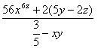 | А1*А2^3/(A1+A2)
Самостоятельная работа
Вариант 1.
1. Записать математические выражения в виде формул для электронной таблицы:
а) 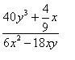 | б) 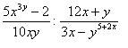
2. Записать в традиционной математической форме следующие формулы из электронной таблицы, А1 принять за х, А2 принять ха у, В1 принять за z, В2 принять за d.
А1^(2+3*A2)/(A1+B2)*(14*B2)/25
Вариант 2.
1. Записать математические выражения в виде формул для электронной таблицы:
а) 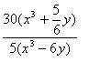б) 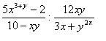
2. Записать в традиционной математической форме следующие формулы из электронной таблицы, А1 принять за х, А2 принять ха у, В1 принять за z, В2 принять за d.
А1^(2-A2*5)/(A1+B2^2)*(14-B2)/-52
Урок № 2
4. Работа на компьютере с таблицами. Показать на первом примере из таблицы: 10 мин.
Задание № 1
Заполнить таблицу и найти значение многочлена
Многочлен | y=0 | y=1 | y=-1 | y=5
y²-2y+1
y³-10
-5y²+25
y³-y²
Задание № 2
Заполнить таблицу и найти значение многочлена
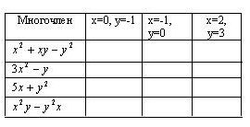
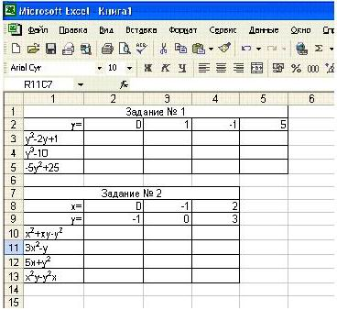
Готовый результат должен выглядеть так, как показано на рисунке
Физкультминутка
Совместная работа (математика+информатика)
Задание. Приведите подобные члены многочлена. Посчитать значение полученного выражения при x=2, y=0,01 в таблице Microsoft Excel.
а) 5х-2у²+3х+у² | Ответ: 8х-у² | 15,9999
б) -у²+х-8х-10у² | Ответ: -11у²-7х | 14,0011
в) х³-х²+6х+9х² | Ответ: х³+8х²+6х | 52
г) у²-4-7у² +3 | Ответ: -6у²-1 | -1,0006
д) ху- у²х+х²у+ху | Ответ: - у²х+х²у+2ху | 0,0802
е) 5ху²-у²х-9у²х-4ху² | Ответ: ху²-10у²х | -0,0018
Приложение 1 (раздаточный материал)
Задание № 1
Заполнить таблицу и найти значение многочлена
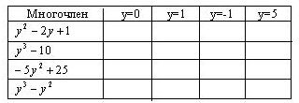
Задание № 2
Заполнить таблицу и найти значение многочлена
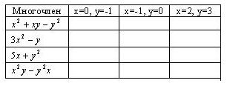
Таблицу оформляем по предложенному образцу:
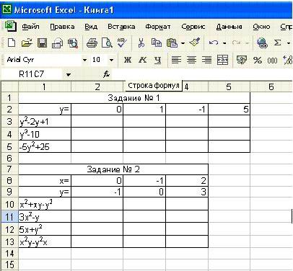
Рефлексия урока: За 4-5 минут до конца урока учитель математики знакомит учеников с полученными оценками за работу с листами самоконтроля. Учитель информатики предлагает ребятам воспользоваться одной из мордашек для оценивания своей включенности в урок.
Литература
М.Б.Волович Ключ к пониманию алгебры. Пособие для учителя, ученика и его родителей. М.: 1997.

